מבחן CSS

1. מהם ראשי התיבות CSS?
   1. Custom Style Sheets
   2. Custom Semantic Styles
   3. Cascading Style Sheets
   4. Cascading Semantic Sheets
   5. Custom Soljaboy Swag
   6. Cascading Semantic Styles
2. למה משמש הסלקטור "."
   1. style
   2. Id
   3. class
   4. name
   5. swag
   6. Href
3. איך אני בוחר את האלמנט הראשון שמופיע בדף
   1. :nth-child(1)
   2. :nth-child(-1)
   3. :first-child
   4. :nth-child(n)
   5. תשובות A ו-C
   6. תשובות B ו-C
   7. תשובות D ו-C
4. ששון כתב את הקוד הזה

a p {

color : red

}

מה יקרה בעמוד?

* 1. כל אלמנטי a וגם הp יהיו אדומים
  2. כל אלמנטי a שנמצאים לצד יהיו אדומים
  3. כל אלמנטי a שנמצאים בתוך p יהיו אדומים
  4. כל אלמנטי p שנמצאים בתוך a יהיו אדומים

1. ששון לאחר מכן כתב את קוד הזה

a , p {

color : red

}

מה יקרה בעמוד?

* 1. כל אלמנטי a וגם הp יהיו אדומים
  2. כל אלמנטי a שנמצאים לצד יהיו אדומים
  3. כל אלמנטי a שנמצאים בתוך p יהיו אדומים
  4. כל אלמנטי p שנמצאים בתוך a יהיו אדומים

מצורף קוד html הבא :

<div>

<h3> אתר מעריצים לגנגנם סטייל </h3>

<p> הופ הופ הופ </p>

<a href=”google.com” > הופה גנגנם סטייל </a>

<i>

<a lang=”en” href=”google.com/search”>הופ הופהופ </a>

<i>

</div>

קוד css הבא :

X {

color : hotpink;

}

1. מה צריך להיות ערכו של X כדי שכל אלמנטי h3 בתוך הdiv יהיו בצבע ורוד?
$$X=\text{div h3}$$

2. מה צריך להיות ערכו של X כדי שכל אלמנט a בעל אלמנט lang יהיה בצבע ורוד? $$X=\text{a[lang]}$$*לצערי לא בטוח לגבי הסינטקס רק עברתי על זה כשלמדתי*
3. בר ירון חושב שהוא חכמולוג גדול והציב את הקוד הבא במקום X :

div > a

איזה אלמנט יצבע בורוד?

1. הa העליון
2. הa התחתון
3. שתי הa
4. הdiv
5. כל מה שאינו a בתוך הdiv

9. סמנו ליד כל אחד מהselectorים על איזה אלמנטים הוא יחול (בדוגמא לקטע קוד משאלה 6) :

1. על הa העליון
2. על הa התחתון
3. על 2 הaים
4. על אף אחד מהaים

[href =“google.com”] _____a

[href *=“google.com”] _____c

[href ^=“google.com”] _____c

[href $=“google.com”] _____d

10. לקטע הקוד html המצורף למעלה מצורף קטע css חדש :

div {

background-color : hotpink;

}

מה נכון להגיד על העמוד עכשיו?

1. אף אלמנט לא יצבע בורוד
2. כל האלמנטים יצבעו בורוד
3. ניסים גרמה

איזה מצחיק אני. סתם, a – הרקע בתוך ה-div (או כל אלמנט div אחר במסמך, אלא אם מוגדר אחרת) ייצבע ב-hotpink (כל מה שבתוך אלמנט div , כלומר התוכן עצמו, לאו דווקא וורוד אלא מה שמוגדר ואם לא מוגדר אז דיפולט לפי הבראוזר / סטנדרט).

11. להלן אילוסטרציה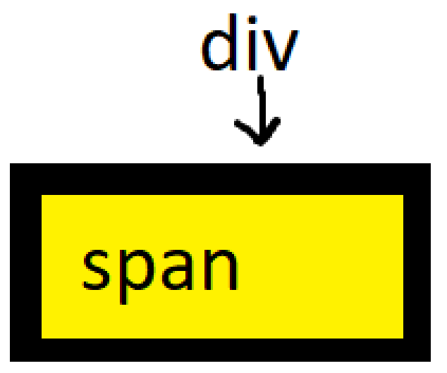

Html :

<div>

<span />

</div>

Css :

div {

background-color : black;

}

span {

background-color : yellow;

X : 10px

}

מהו X?

margin

12. השלם את X על מנת לקבל את הערך שבתמונה:

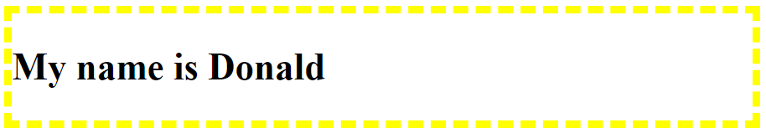

p {

Border : 1px dotted yellow;

}

13. כתוב קוד css וhtml כדי לקבל את הכפתור הבא :

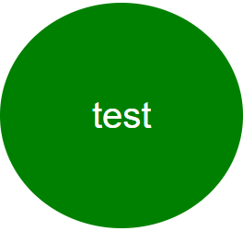

אין לי עוד "אינטואיציה" לגבי פרופורציות, אז אין לי באמת מושג מה לכתוב ב-padding, אבל אם אין padding הגבול יהיה "מינימאלי" ו"יחנוק" את הטקסט. זה לא יהיה עיגול כזה ברור.

<!DOCTYPE html>

<html>

<head>

<style>

div {  
 Border-radius : 50%;

padding: 50px;

text-align: center;  
 color: white;

Background-color : green;

}  
 </style>

</head>

<body>

<div> test </div>  
 </body>

</html>

14. צייר את הdiv הבא :

div {

width : 30px;

height : 30px;

border : 5px dotted black;

}

זה יהיה ריבוע שכל צלע שלו באורך 30 פיקסלים, והיא מסומנת על ידי קו מקווקו בצבע שחור, שעוביו 5 פיקסלים.

15. כתוב קוד css לכפתור ירוק שהופך לורוד כשמרחפים מעליו עם העכבר וגם שהמעבר יהיה באורך חצי שניה (בונוס - אל תשתמש ב@keyframes (כן זה אפשרי) )

אשתמש ב-transition, אמנם יכול להיות שהסינטקס לא נכון

<!DOCTYPE html>

<html>

<head>

<style>

button {  
 background-color: green;

}

button:hover {  
 background-color: pink;  
 transition: background-color 1s;

}  
 </style>

</head>

<body>

<button> a button </button>  
 </body>

</html>

16. את מה הקוד הבא בוחר ? (סמנו ליד כל אחד את האפשרות הנכונה , יכולה להיות יותר מאפשרות אחת נכונה)

1. כל האלמנטים שבאים אחרי p
2. כל האלמנטים שבאים לפני p
3. כל האלמנטים שבאים בתוך p
4. כל האלמנטים שבאים מחוץ לp
5. את p
6. הselector הזה אינו קיים

p * {} ____c

p ^ {} ____f

p $ {} ____f

p ~ {} ____a

p _ {} ____f

p {} ____e

17. הסבר בקצרה מה עושה סלקטור + :

כל אלמנט שבא מיד אחרי האלמנט (באותה ה"רמה" שלו, כלומר שיש להם אבא משותף).

לדוגמא כאן –

<style>

h1 + p { /*some css*/ }  
</style>

<body>

<div>  
 <h1> content </h1>  
 <p> content </p>  
 </div>  
</body>

בגלל שאובייקט ה-p בא מיד אחרי אובייקט ה-h1, והם שניהם בתוך מסגרת אבא משותף (ה-div), ה-css יתפוס את ה-p הזה.

18. מצורף קטע קוד הבא, סמן ליד כל אלמנט מה יהיה הצבע שלו:

css :

h1 {

color : red;

}

.myClass {

color : green;

}

#myId {

color : blue;

}

.myClass + h1{

color : yellow

}

html :

<h1 name=”1” class=”myClass” >a</h1>ירוק

<h1 name=”2” id=”#myId” class=”myClass”>b</h1>כחול

<h1 name=”3” class=”myClass”>c</h1>ירוק

<h1 name=”4”>d</h1> אדום

<h1 name=”5”>e</h1>אדום

זה הגיע כבר עם התשובות, אבל זה נכון.

19. מה יהיה הצבע של הp? הסבר.

body p{

color : purple;

}

html p{

color : yellow;

}

<html>

<body>

<p> hi </p>

</body>

</html>

סגול. מבחינת ה-priority יש פה שוויון, והפתרון שקונפליקט כזה הוא הקדימות בקובץ, לפיה "סגול" מנצח (מוגדר לפני).